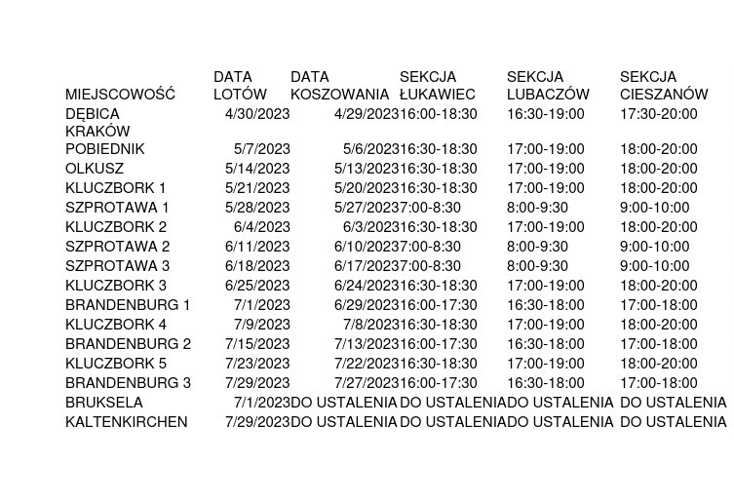
KOSZOWANIE LOTÓW SZPROTAWA I BRANDENBURG MOŻE ODBYĆ SIĘ W ODWROTNEJ KOLEJNOŚCI

